

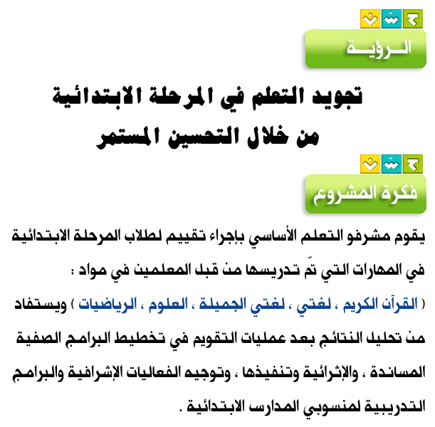

المملكة العربية السعودية

**وزارة التعليم**

الإدارة العامة للتربية والتعليم

بمنطقة

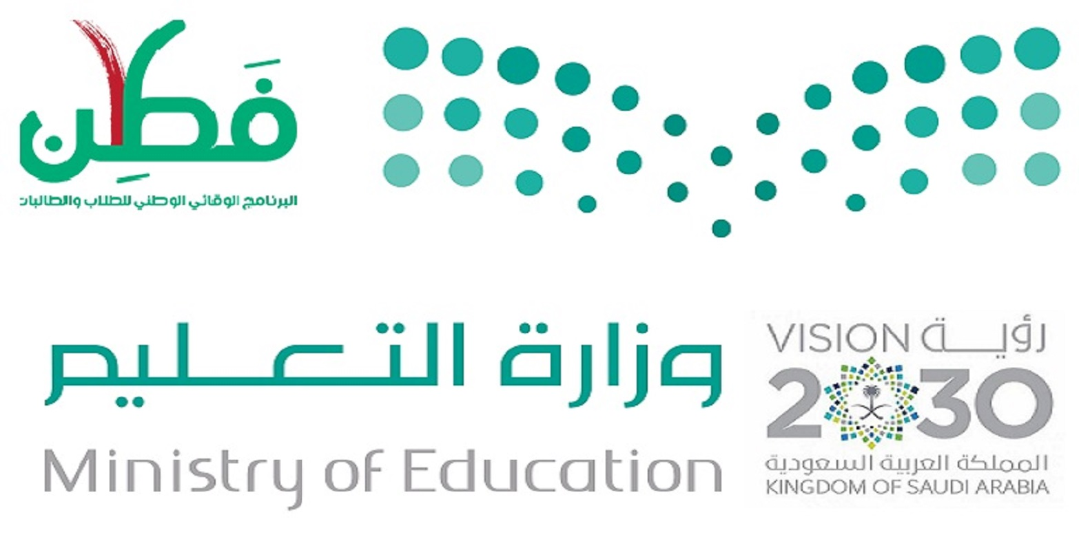

مشروع تحسين الأداء التعليمي لطالبات المرحلة الابتدائية

برنامج حسن

برنامج حسن

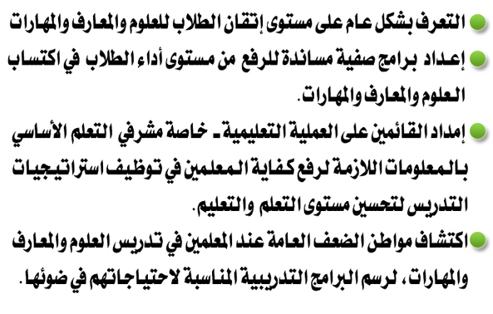

**منتدى تو عرب**